
UNIDAD 2 Explotación de sistemas informáticos

Ejercicio UD.A4 Microprocesadores

En el apartado de microprocesadores vamos a hacer la clase al revés. Primero contestaremos una serie de preguntas sobre este apartado, buscando la respuesta tanto en apuntes como internet, y luego sobre este cuestionario, explicamos entre todos esta parte del tema.

- Define microprocesador. ¿Qué otros nombres recibe?
El microprocesador es el encargado de llevar a cabo todos los cálculos y procesos que requiere el sistema, por ejemplo, ejecutar programas. Recibe nombres como CPU, chip, microcontrolador… y se le domina así por ser como el cerebro de la placaba base o del ordenador que es el que gestiona los demás componentes.

- ¿A qué nos referimos con el término núcleo cuando hablamos de microprocesadores? Diferencia entre mononúcleo y multinúcleo?
Un núcleo es un procesador integrado en un único chip y que funciona en paralelo con otros nucleos. Un procesador mononúcleo solo puede ejecutar un proceso a la vez, mientras que el multinúcleo puede ejecutar varios o repartir la ejecución en varios núcleos haciendo que sea más rápido la lectura y la ejecución de la información que le llega.

- ¿En los microprocesadores existe el término latencia? En caso afirmativo a que componente hace referencia y que es.
Si, la latencia es el tiempo que debe esperar el procesador entre que se realiza una petición de lectura o escritura y se obtiene una respuesta a esa petición o de ejecución.

- ¿A qué llamamos FPU? ¿Qué otros nombres recibe?
La FPU es una parte del procesador que se encarga de realizar cálculos de punto flotante. Recibe el nombre de unidad de coma flotante o coprocesador.
- ¿Diferencia entre secuenciador y codificador? ¿Dónde se encuentran?

Decodificación: descodifica o interpreta los datos enviados calculando los valores para realizar una ejecución del programa abierto, y secuenciador el q controla y planifica las instrucciones de algún software. Estas dos se encuentra en el microprocesador y en la principal función que permite el correcto funcionamiento de un programa o ejecutable.

- Diferencia entre Bus trasero o BSB y Bus frontal o FSB.
Bsb, encargado principalmente del amlmacenamiento de la cache, dándole velocidad a la fsb en no tener que reproducir de nuevo el código dado.

- ¿Los procesadores tienen varias velocidades de proceso o una sola? ¿A qué llamamos factor multiplicador?
Tienen varia velocidad , se le llama asi a el multiplicado der reloj encargado de contar y medir la velocidad del microprocesador.

- ¿A qué llamamos Tecnología de Fabricación de microprocesadores? ¿Qué medidas se manejan actualmente?

Encargado de hacer microprocesador más rápido y con más capacidad de carga de datos. GHz

- ¿Qué función tiene el encapsulado en el microprocesador?
De hacer que todos los pines donde se trasporta la información estén todos conectados y ajustados para impedir perdida de datos o la mala conexión entre la placa base.

- ¿Qué función tiene la pasta térmica y donde se aplica?
Se le aplica en el micropocresador y tiene la función de que el microprocesador se enfrie mas y asi aguantar las altas temperaturas que tiene al funcionar.
Hacer q no salga bulbujaS Y explote

- ¿Por qué el disipador y el ventilador de la cpu van siempre unidos?
Es el que permite que al pasar el aire, se mantega fría y salga aire con menos temperatura enfriándolo y evitando que se caliente

- Sabes a que llamamos tecnología CISC y RISC. Los microprocesadores de los pc que tipo de tecnología utilizan.
Actualmente se utiliza la de RISC ya que es más rápida por reduce las intrusiones dadas haciendo que sea menos el trabajo de la CPU
- ¿Qué características tenemos que tener en cuenta a la hora de elegir un microprocesador?
En su velocidad y cuantos núcleos tiene. Y tenemos que ver si los demás componente harán mejorar la velocidad del ordenador

- ¿A qué denominamos Hyper Transport? ¿Es lo mismo que Hyper-Threading? Explique cada uno.

Hyper Transport: es una tecnología bidireccional ofrece ancho de banda en coneciones punta a punta de baja latencia ejemplo el pjuente del norte.

Hyper-Threading: permite una mayor velocidad permiteindo que el nucle pueda ejecutar varios hilo del programa haciéndolo mas rápido.

Página 1 de 2
- ¿Por qué es necesario la refrigeración en los microprocesadores? Explique algunas como: la de aire, líquida, Peltier, por software?
Ya que tiene altas tempera al fucionar, puede hacer que se derrita o explote si no tuviera el seguro que hace q se apage al llegar a cierta temperatura, y se dañe todo el ordenador.
Aire solo hace q reciba aire por los dispensadores haciéndola un poco mas fría
Liquida, es la mejor ya que hace que reciba un liquido especial qur hace que este siempre a buena temperatura
Peltier: realiza la función de enfriarse y mantener la temperatura del procesador.
Software: realiza la función de mejorar la temperatura pero haciendo que el procesador pierda recursos y sea mas lentos para q no c caliente tan rápido.

- ¿A qué llamamos Overclocking?¿Qué consecuencias puede tener?
Permite una mejora del ordenador haciendo que aumente mucho mas la velocidad. Puede terne muchas consecuencia, ya que estropea dichos componentes mas rapidos y pueden ocurrir fallos si no se controlan bien.

- ¿Cuál el rango de temperaturas normal en los microprocesadores? ¿Los núcleos de un microprocesador pueden tener temperaturas distintas?
Entre 50º a 70ºc. no ya que se utilizan todos repartiendo el trabajo lo que si contiene diferentes formas de enfriar, entoces si

- Compare 2 procesadores actuales de al menos 4 núcleos uno de INTEL y otro de AMD y compare características.

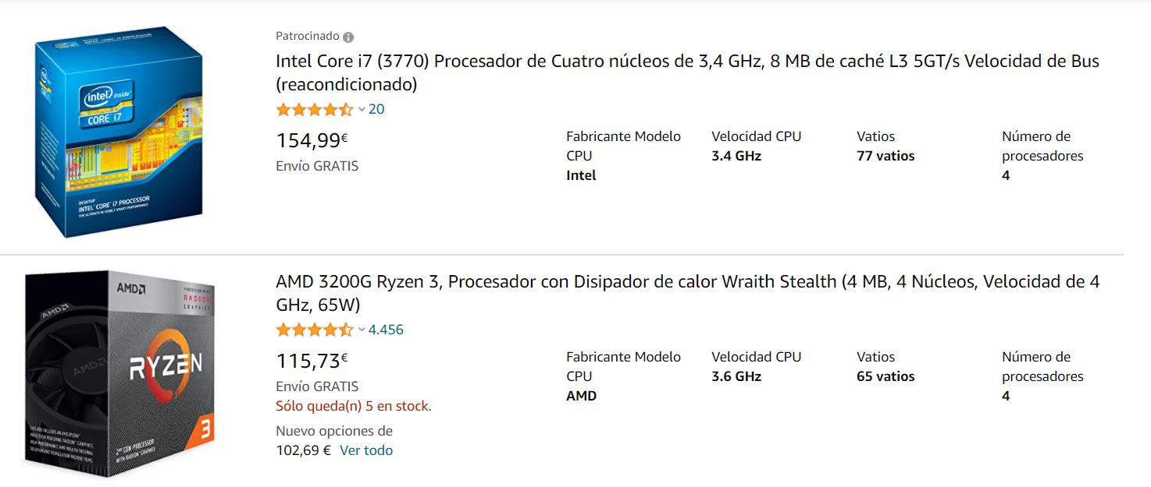

ágina 2 de 2

